Nuove funzioni per track e shuttle
Le innovative applicazioni dei sistemi di trasporto B&R aprono nuovi mercati per i costruttori di macchine
B&R presenta quattro innovativi componenti per i propri sistemi di trasporto. Le recenti aggiunte al portafoglio ACOPOStrak, SuperTrak e ACOPOS 6D creano possibilità in nuove aree di applicazione, generando interessanti opportunità di mercato per costruttori di macchine e produttori.
Nuovi shuttle per ACOPOStrak
Le nuove navette sono ottimizzate per un funzionamento fluido e quindi a bassa usura e possono essere utilizzate insieme alle unità di trasporto esistenti. Offrono inoltre una maggiore precisione, aprendo ad applicazioni in settori quali l'assemblaggio di batterie per veicoli elettrici e dispositivi medici. La maggiore precisione offre vantaggi fondamentali quando si lavora con componenti leggeri come cateteri e pompe per insulina.
SuperTrak – L'angolo giusto fa la differenza
Con un nuovo segmento curvo a 90°, SuperTrak offre più opzioni di layout con un ingombro ridotto. Rispetto ai sistemi di trasporto convenzionali, questa innovazione aggiunge ancora più libertà nella progettazione del design del track. Il nuovo elemento curvo consente ai costruttori di macchine di inserire più stazioni di lavorazione all'interno del binario, anziché all'esterno.
ACOPOS 6D – Shuttle asettici/igienici
La nuova generazione di shuttle asettici e igienici per ACOPOS 6D permette di produrre in modo economico piccoli lotti in un'ampia gamma di settori. Oltre a fluttuare silenziosamente sulla superficie con elevata precisione, queste navette a levitazione magnetica soddisfano ora anche i più elevati requisiti di igiene e sono più facili da pulire. I clienti che richiedono un ambiente privo di germi possono optare per questa variante asettica e igienica.
Dal food&beverage, ai cosmetici, ai prodotti farmaceutici, le rigide norme igieniche rendono prezioso ogni metro quadrato di spazio produttivo. "Il nostro sistema di trasporto planare dei prodotti semplifica l'impostazione delle stazioni di lavorazione e consente una maggiore produzione con un ingombro ridotto, il che è particolarmente importante nelle applicazioni in camera bianca", afferma Lazaros Patsakas, global segment manager per l'assemblaggio di dispositivi medici presso B&R.
ACOPOStrak – Tecnologia di produzione per camere bianche
È ora disponibile una variante con grado di protezione IP69K di ACOPOStrak. Con questa versione washdown, il binario può essere pulito con alta pressione e temperature fino a 80°C ed è inoltre completamente protetto dalla polvere. In questo modo, B&R soddisfa i requisiti di industrie come quella alimentare e delle bevande o quella farmaceutica, dove sono richiesti i più elevati standard di igiene.

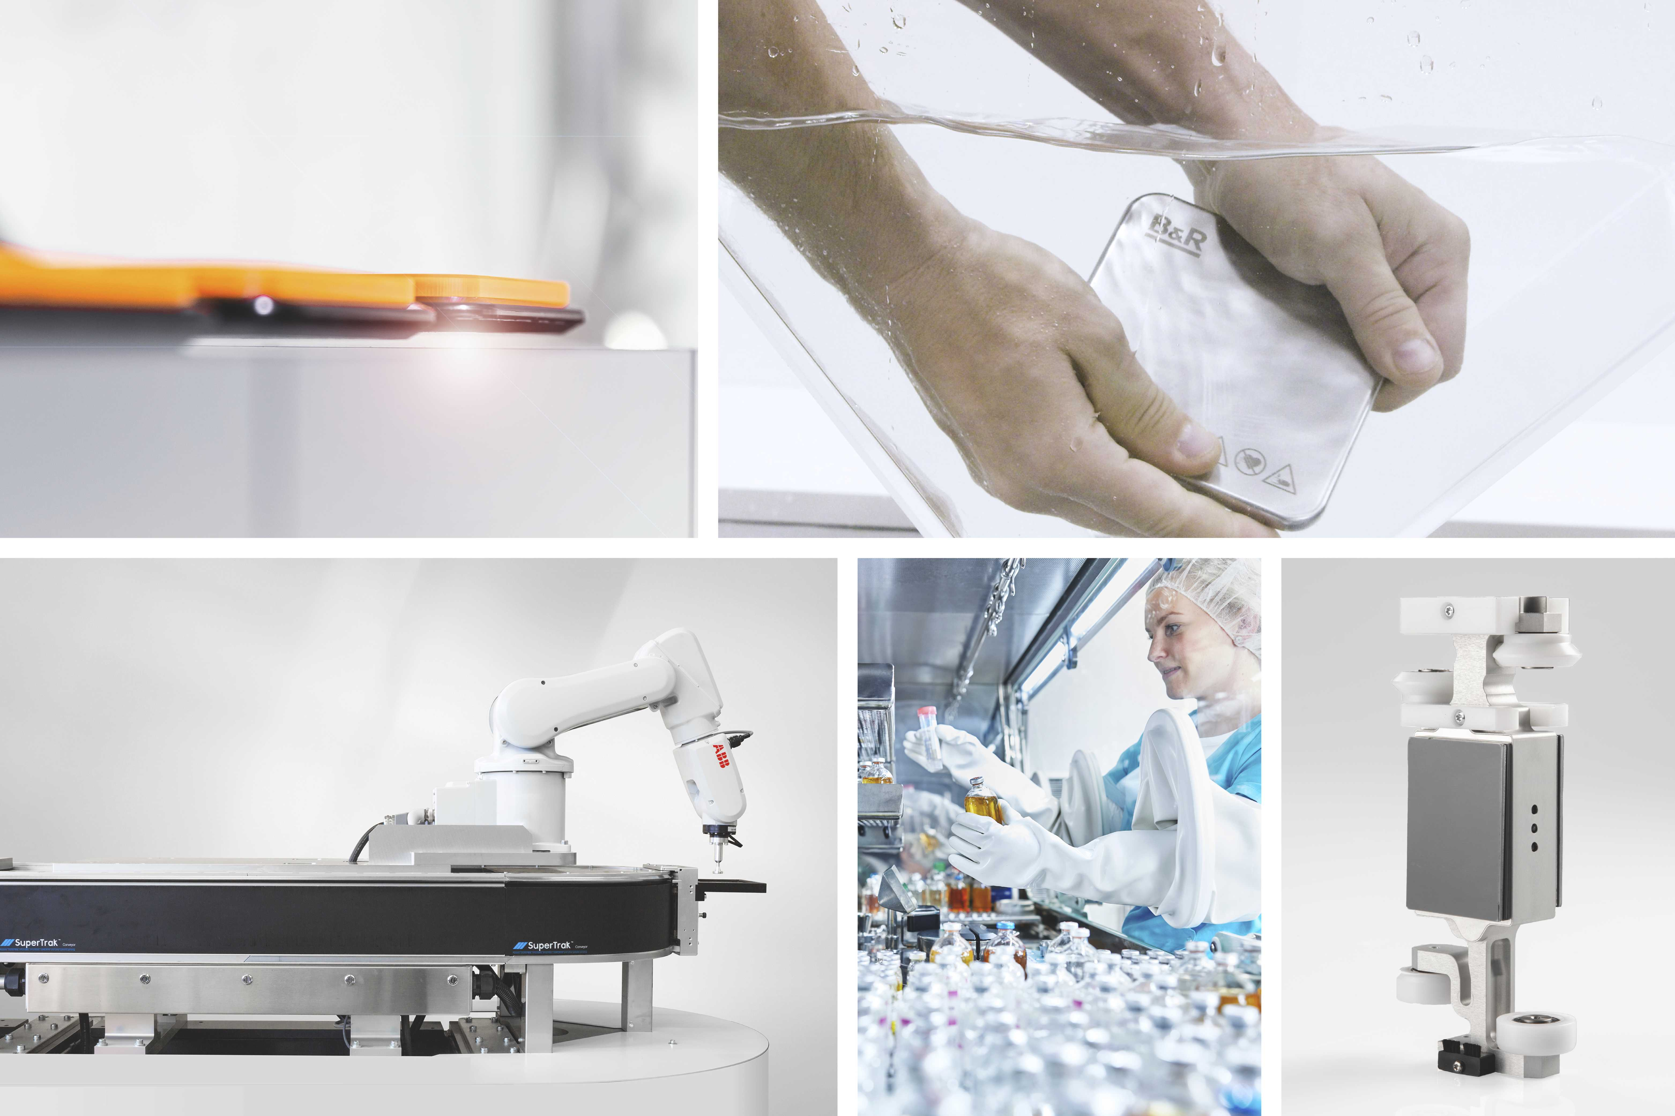
Nuovi shuttle e standard IP69K per ACOPOStrak, segmento di curva a 90° per SuperTrak, shuttle asettico e igienico per ACOPOS 6D: le innovazioni di B&R.

A proposito di B&R
B&R, una divisione del Gruppo ABB, è leader globale nell'automazione industriale con sede in Austria. B&R combina tecnologia all'avanguardia con ingegneria avanzata per fornire ai clienti, praticamente di ogni settore, soluzioni complete per l'automazione di macchine e fabbriche, controllo del movimento, HMI e tecnologia di sicurezza integrata. Con gli standard di comunicazione IoT industriale tra cui OPC UA, POWERLINK e openSAFETY, nonché il software Automation Studio, B&R ridefinisce costantemente il futuro dell'ingegneria dell'automazione. Lo spirito innovativo che mantiene B&R all'avanguardia nell'automazione industriale è guidato dall'impegno a semplificare i processi e a superare le aspettative dei clienti.
Per maggiori informazioni, visita www.br-automation.com

